河南工程学院2020届毕业生
春季线上招聘会邀请函

尊敬的用人单位：
为全力做好新型冠状病毒感染肺炎疫情防控时期的毕业生就业工作，满足社会各界用人单位的人才招聘需求，推进2020届毕业生高质量充分就业，在疫情防控期间，遵照教育部和省教育厅统一部署，暂停所有线下招聘活动。中国煤炭教育赋能·云平台考虑实际情况，依据平台“云”特色，为学生、院校和企业推出“我在线上等你来”校园、企业、地区系列春季招聘活动，具体安排如下：

一、举办时间及场次
召开时间：2020年4月7日—4月10日
报名时间：即日起至4月3日
二、参加对象
有毕业生招聘需求的广大用人单位及河南工程学院2020届毕业生
三、招聘会开展方式
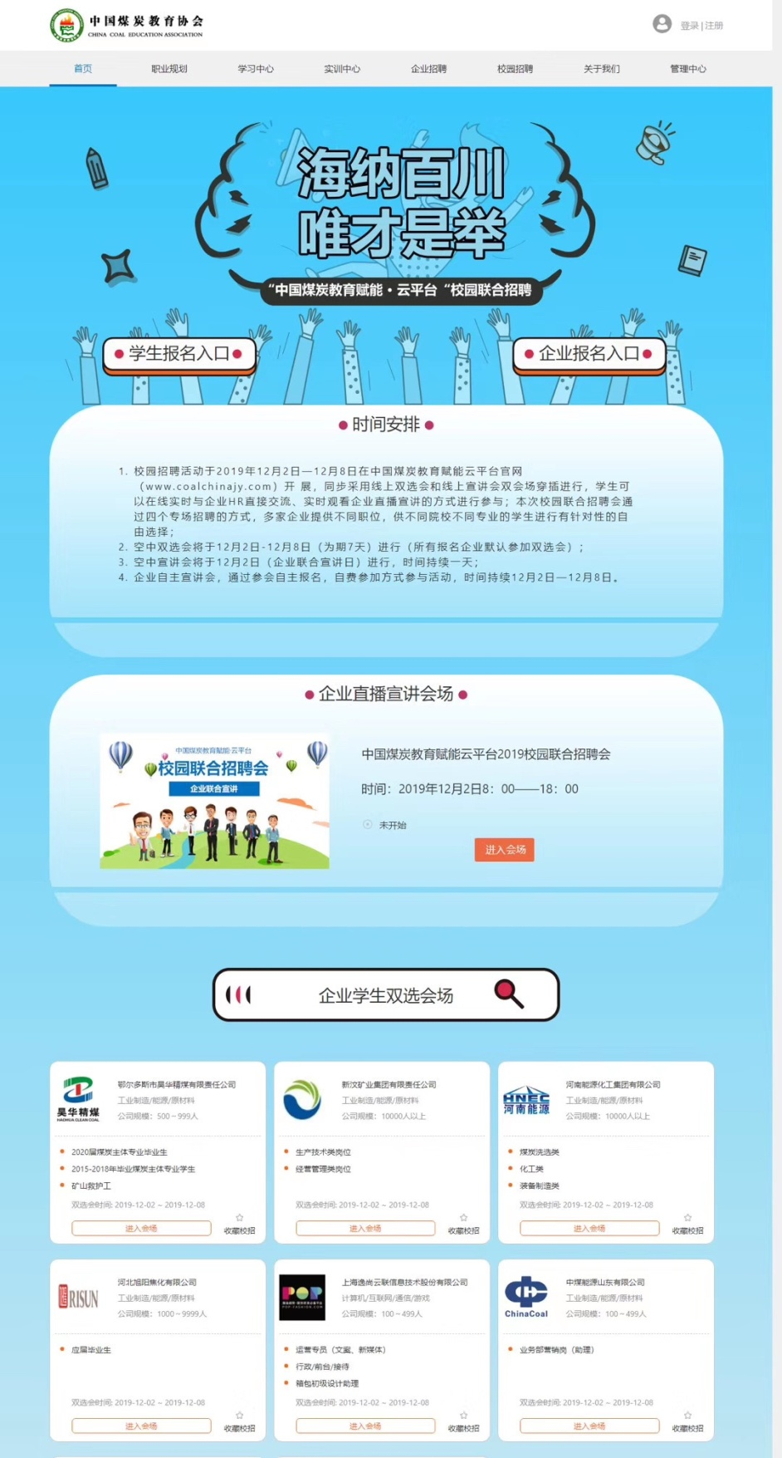
网络线上招聘
四、网络招聘会平台样例

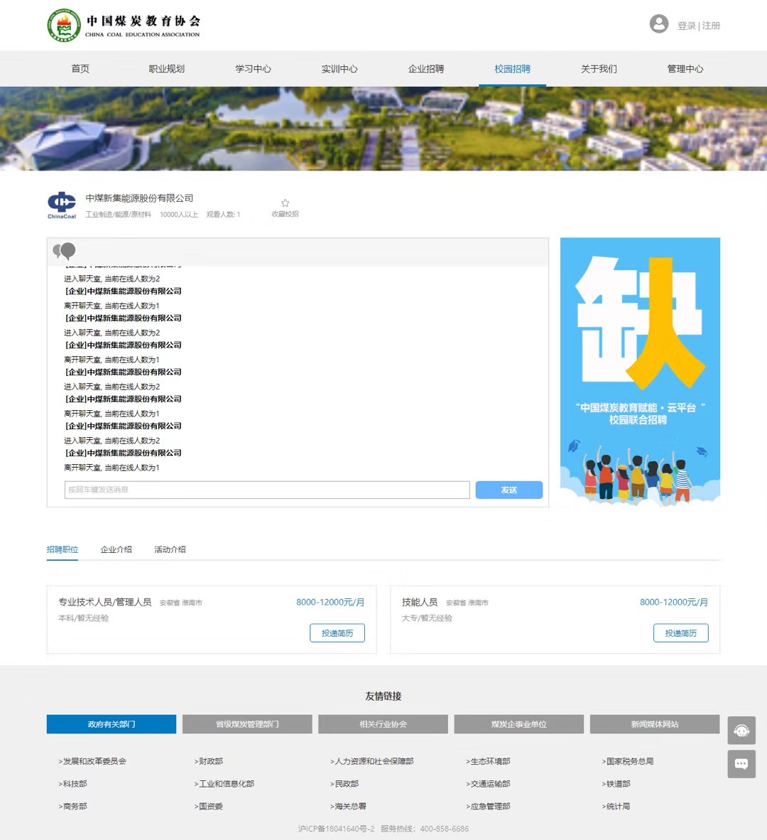
五、用人单位参会方式
1、报名方式
本次网络招聘会报名方式详见附件“中国煤炭教育赋能·云平台校园专场线上招聘会企业方操作指南”。
2、注意事项
为保障网络双选会运行秩序和求职毕业生的合法权益，本次活动拒绝传销招聘、虚假招聘、委托招聘，参会单位应严格遵守国家相关法律、法规，规范招聘行为，不得以任何形式向毕业生收取任何费用，不得以任何非正常渠道和方式与毕业生沟通或干扰其正常的学习生活。如参会单位扰乱招聘秩序或违反招聘承诺，我校将其纳入失信黑名单，取消招聘资格；如参会单位招聘行为涉嫌违法、违规，我校将依据法律法规追究其责任。
六、注册资料及注意事项
1、用人单位注册所需资质证件扫描件：有效营业执照（分公司禁止使用总公司资质证件）；各类培训中心、民营学校、辅导机构等用人单位，在提供资质的同时，务必提供政府主管部门颁发的有效办学许可证。
2、请各用人单位务必详细、如实填写企业信息资料及招聘岗位信息，发布招聘岗位需求后，每天及时登录“中国煤炭教育赋能·云平台”账户，及时查看并审核毕业生投递的应聘简历，并在线解答毕业生的实时咨询。疫情防控期间，鼓励用人单位采用在线答疑、在线笔试、视频面试等方式开展毕业生的考察遴选工作。
七、联系方式及地址
运营组：孙梦娇 18502150739
管理组：郑蓓 13683659529
网 址：https://www.coalchinajy.com
邮 箱：chelsea.sun@mucareer.com

2020年3月2日

